CHESTIONAR VALURI POLIGRAFICE
COMANDĂ OFERTĂ DE PREŢ
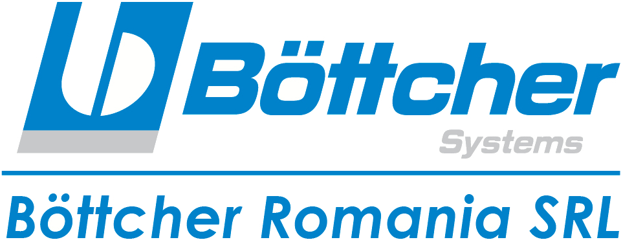
535600 ODORHEIU SECUIESC  Str. Budvár nr. 45  Tel.:+40 266 218 125  Fax: +40 266 217 625  office.odorheiu@boettcher-systems.com  www.beta-roll.ro | Beneficiar:
 | Adresa:
 | Tel.: | Fax:
 | Persoana de contact: E-mail:

Pentru evitarea erorilor, rugăm completarea  cât mai precisă a chestionarului ! | Termen de livrare cerut: | Nr. comandă:
Datele tehnice ale valurilor:
Tipui maşinii | Denumire val | Nr.  buc. | Ø Metal  (mm)  DM | Ø Cauciuc  (mm)  DC | Lungime  cauciucată  LC | Lungime  totală  LT | Teşire  MxKº | Duritate  ShA | Rubrica execu-tantului!

Doriţi recondiţionarea armăturii metalice ? DA  (cepuri, carcase, suprafeţe de bază, etc.) NU  Solicitaţi armătură metalică nouă ? | DA  NU

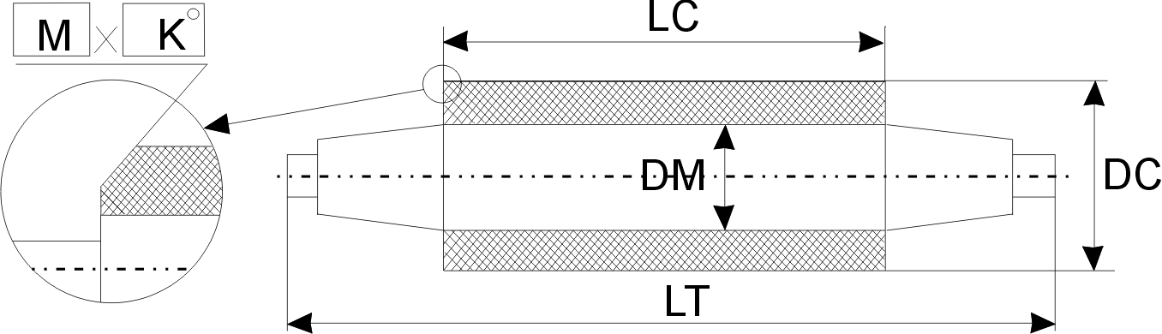
Soluţii de spălare
Petrol
Acetat etilic
Altele:

În cazul în care datele de mai sus nu sunt suficiente pentru cauciucare
şi realizarea suprafeţei (filete, caneluri, etc.) cerem şi desenul piesei.

Data întocmirii:

Semnătură Beneficiar
Rubrica executantului!
BRS-0001-06-03

